Конспект непосредственной образовательной деятельности

На тему: «Пирожки для Мишки»

для детей младшего возраста

Цель:
Развитие познавательной активности детей в процессе экспериментирования

Задачи.
Учить детей решать проблему путем поиска решения, сравнивать и делать выводы.
Способствовать расширению знаний детей о свойствах сухого и мокрого песка.
Развивать мышление, активизировать речь детей и обогащать словарь.
Воспитывать нравственные качества у детей - отзывчивость, стремление помочь в трудную минуту.
Предварительная работа:
игры с песком и водой, лепка, чтение русской народной сказки «Маша и Медведь», разучивание стихов о медвежатах.

Материалы:
Игрушка медведя, корзина, формочки, тарелочки и совочки для песка по количеству детей, ёмкости с песком на каждый стол, лейки с водой, салфетки влажные, картинки-правила при работе с песком, картинки-предметы для работы с песком, маски песчинок и капелек, передники.

Литература: «Организация экспериментальной деятельности дошкольников» - методические рекомендации, / Под общ. ред. Л.Н.Прохоровой. – 3-е изд. и доп. –
М.: АРКТИКА, 2008.

Настрой детей: Подарим друг другу хорошее настроение с помощью цветка настроения.
Организационный момент: Внести игрушку плюшевого мишку
1 часть: (Дети сидят на ковре)
Все садитесь рядком,
Поиграем ладком
Приготовьте ушки, глазки.
Начинаем нашу сказку
Я сегодня в сад пришла
Мишку - рёвушку нашла.
Мишка плакал возле сада:
«В детский сад хочу, к ребятам!»
- Что, Мишенка, случилось? Почему ты так плачешь? Медведь: - Послала меня Машенька отнести пирожки бабушке и дедушке. Да строго-настрого наказывала: «Не садись на пенек, не ешь пирожок, неси бабушке, неси дедушке». «У-У-У» (плачет)
Я шел, шел, сел на пенек и съел пирожок, а потом еще один. Так все и съел. Что я теперь Машеньке скажу? А тут Сорока-белобока летела и подсказала: «Иди к ребятам в детский сад. Они все умеют и помогут».
- А вы, правда, мне поможете? - Конечно, мы тебе поможем, присаживайся. Ребята, а вы догадались из какой сказки к нам Мишка пришёл? А наши ребята про тебя знают стихи. Вот послушай. (Дети читают стихи «Уронили мишку на пол», «Мишка косолапый по лесу идёт», «Два жадных медвежонка», стоя в кругу, обыгрывая стихи, игрушка в руках говорящего.)
- Видишь, как интересно у нас в детском саду. Как много знают наши ребята, какие они молодцы. Конечно, мы тебе поможем.
- Ребята, а как мы можем помочь Мишке? Где можно взять пирожки? (ответы детей)
- А из чего можно слепить пирожки? (ответы детей) А чтобы ты, Мишенка, пирожки не съел, мы их слепим из песка. Бабушка поставит их в волшебную печку, и они превратятся в настоящие. А ты хочешь посмотреть, как мы будем лепить пирожки. - Давайте подумаем и скажем, что нам необходимо для лепки пирожков из песка, в этом вам помогут картинки. (На стенде висят картинки, дети выбирают: песок, формочки, тарелку, совок, салфетки) - А, теперь давайте вспомним правила, при работе с песком, а помогут нам в этом опять картинки: 1.Коль с песком имеем дело – рукава засучим смело. 2.Фартук друг, он нам поможет и одежду сбережёт. 3.Если сыплешь ты песок – рядом веник и совок. 4.Ты работу завершил – всё на место положил. 5.Руки вымыть не забыл.
2 часть: - Давайте подойдём к столам и посмотрим, всё ли у нас готово для лепки пирожков. (Дети подходят к столам, надевают передники, воспитатель вывешивает поочерёдно на доску картинки, дети находят эти предметы у себя на столе). Ну вот, всё готово, можно начинать лепить пирожки для нашего гостя, чтобы он отнёс их бабушке и дедушке. (Дети пытаются лепить из сухого песка, пирожки рассыпаются)

- Почему же не получаются у нас пирожки из песка? (ответы детей)
- Из чего состоит песок? (ответы детей)
- Сухой песок состоит из маленьких песчинок, которые между собой не соединены, поэтому сухой песок рассыпается, и пирожки из сухого песка слепить невозможно. – Что же делать, как нам быть? Как нам соединить песчинки? (ответы детей)
- Полейте песок из лейки водой. (дети поливают сухой песок из лейки) - Как изменился песок? (ответы детей) - Песок стал мокрый, сырой, вода соединила песчинки, и они не рассыпаются. Давайте теперь попробуем, слепим пирожки, (дружно лепят).
Итог: - Какие замечательные у вас получились пирожки! Из какого песка можно лепить такие пирожки?
- Как получить сырой песок? - Давайте ещё раз расскажем Мишке, как мы лепили для него пирожки, а картинки нам помогут. (алгоритм, получения сырого песка). Лепить можно только из сырого песка.
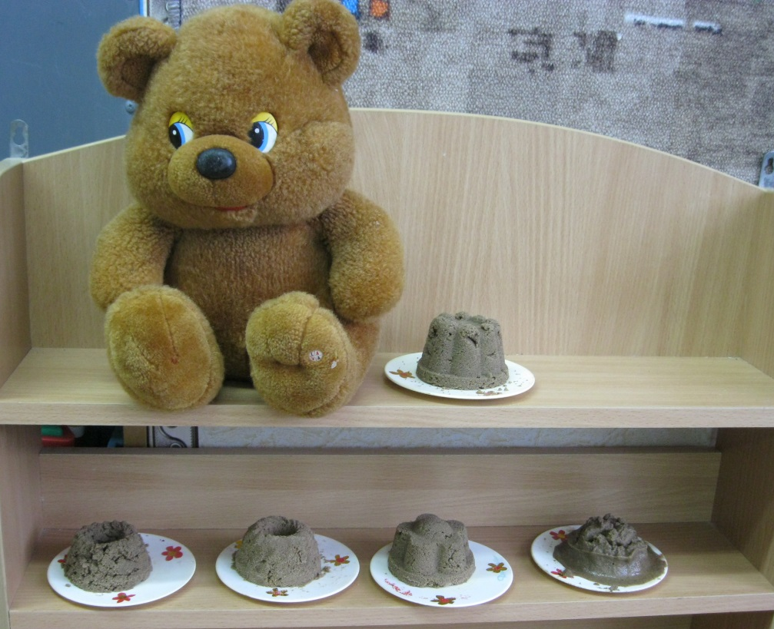

- А теперь мы поиграем: мальчики будут «сухие песчинки», а девочки -«капельки воды», мальчики и девочки, покружились, покружились – мальчики в песчинки превратились, а девочки превратились в капельки воды (одевают маски). Разбежались все песчинки, рассыпались, не хотят дружить друг с другом, не хотят друг другу руку дать. Надо позвать на помощь капельки воды, Капельки, бегите, песчинки друг с другом подружите. (Капельки встают в пары с песчинками) – А теперь «лепим» большой пирог. ( образуют большой круг) - Вот какой получился большой пирог!
Давайте водить хоровод!
Как для Маши и для Миши. Испекли мы пирожок.
Вот такой ширины,
вот такой ужины,
Вот такой вышины,
Вот такой нижины.
Из песочка и водички
бабушке и дедушке!
Дети и воспитатель: Неси, Мишенка, пирожки и к нам приходи.
Мы всегда помочь рады!
Медведь: Спасибо вам, ребята, вы мне очень помогли, выручили меня. А я вас за это отблагодарю, угощу лесными гостинцами (угощает детей печеньем - грибочки). До свидания, ребята. (Уходит)

